Домашнее задание по сольфеджио для 1 класса от 26.09, 27.09, 29.09.2022

- Подготовить наизусть пение с дирижированием в размере 2/4 данной мелодии

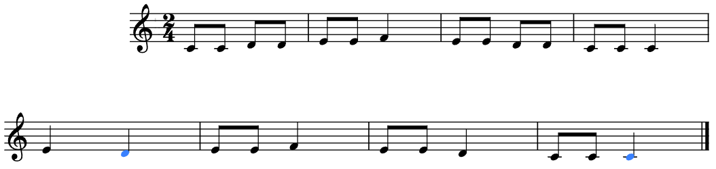

Для того чтобы выучить мелодию наизусть, нужно:

- Определить размер и тональность мелодии
(в нашем случае размер 2/4, тональность До мажор - мелодия начинается и заканчивается на ноте “До”)

- Назвать все ноты мелодии подряд (не петь!), одновременно дирижируя в размере данной мелодии

- Сыграть мелодию на своем инструменте, чтобы услышать, как нам нужно будет её спеть - это важно!

- Далее пробовать петь вместе с инструментом (если нет возможности аккомпанировать на инструменте, можно скачать на телефон/планшет любое приложение с электронным пианино, чтобы можно было на нем играть мелодию)

- Учим наизусть мелодию небольшими кусочками: сначала выучили хорошенько первый такт, затем второй, потом спели наизусть сразу первый и второй и т.д.

Дорогие ребята и родители!
По всем вопросам (непонятная тема, трудности с домашним заданием и др.) можно и нужно писать мне на почту darsert.solf@gmail.com

